Nama | Muhammad Panji Taqiyuddin
NIM | 264107020024
Kelas | TI – 1C

PEMILIHAN 1
Latihan 1
Buatlah flowchart untuk melacak waktu belajar siswa di rumah. Setiap hari siswa memasukkan jumlah jam belajar harian mereka. Program harus menghitung dan menampilkan total jam belajar selama seminggu. Jika siswa belajar lebih dari 10 jam dalam sehari, program harus mengabaikan input tersebut dan meminta input ulang, karena dianggap tidak mungkin.
Catatan: Perulangan dapat menggunakan for, while, atau do-while. Penambahan break atau continue jika diperlukan

Program Java
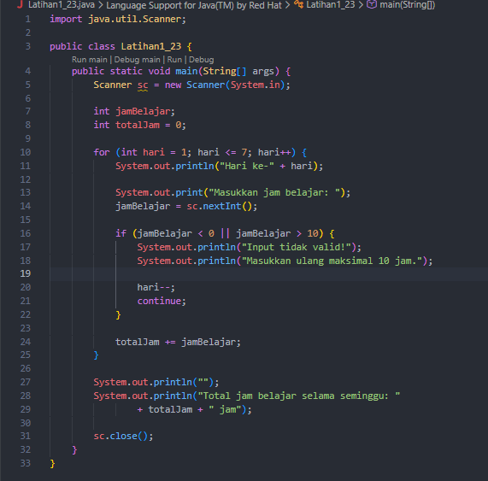

Pseudocode
PROGRAM
jamBelajarSiswa
DEKLARASI
int total, jamBelajar, hari
ALGORITMA
set total = 0
set hari = 1
FOR hari <= 7 DO
INPUT jamBelajar
if jamBelajar >= 10 THEN
OUTPUT imputkan ulang
Continue

total = total + jamBelajar
hari = hari ++
END IF
FOR END
OUTPUT total

Flowchart
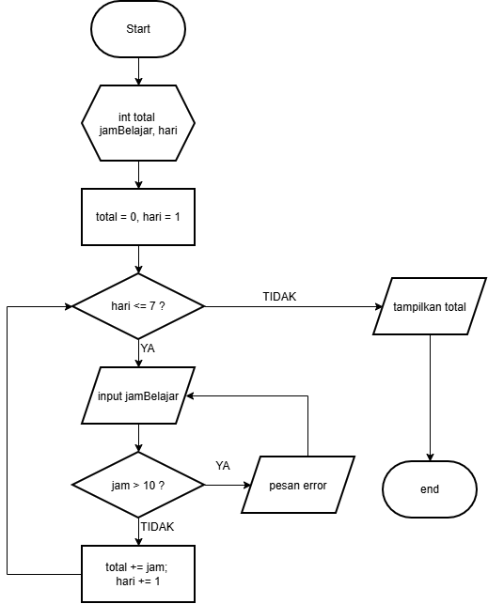

Latihan 2
Buatlah flowchart untuk menentukan bonus yang diterima pegawai perusahaan. Setiap pegawai yang bekerja lebih dari 8 jam per hari akan menerima bonus sebesar 20% dari gaji harian. Program akan meminta input jumlah jam kerja dan gaji harian pegawai, lalu menghitung bonusnya. Program akan berhenti jika pengguna memasukkan jam kerja negatif, dan pegawai tersebut tidak diproses.
Catatan: Perulangan dapat menggunakan for, while, atau do-while. Penambahan break atau continue jika diperlukan

Program Java
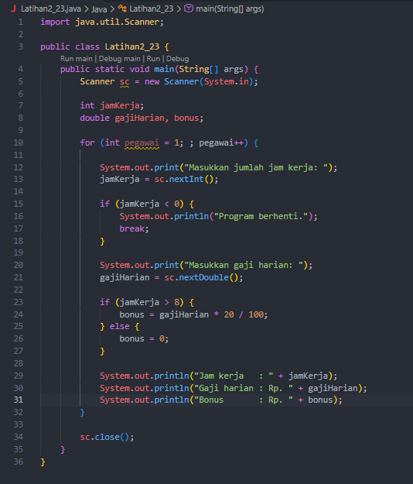

Pseudocode
PROGRAM
Bonus Yang diterima Pegawai Perusahaan
DEKLARASI
int jamKerja, pegawai
double gaji, bonus
ALGORITMA
Set pegawai = 1
FOR pegawai = 1 DO
INPUT jamKerja
if jamKerja < 0 THEN
OUTPUT program berhenti

else
Input gaji
if jamKerja > 8 THEN
bonus = gaji * 0.2
else
bonus = 0

END IF
END FOR

OUTPUT jamKerja = jam kerja
OUTPUT gaji = Rp , gaji
OUTPUT bonus = Rp , bonus

Flowchart
